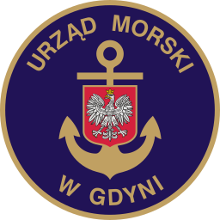

www.umgdy.gov.pl

**Urząd Morski w Gdyni**

# Wyjaśnienia treści SIWZ

**Dotyczy: Świadczenie usług dostępu do Internetu na łączu symetrycznym wraz z protekcją DDoS." - znak postępowania: WI1.374.46.2025.MC**

W związku z otrzymaniem w dniu 24.09.2025 r. próśb Wykonawców o wyjaśnienie treści specyfikacji istotnych warunków zamówienia, Zamawiający przedstawia treść przesłanych pytań wraz z wyjaśnieniami:

## Pytanie nr 1

Zgodnie z zapisami § 8 ust.5 projektu umowy, Zamawiający zastrzega sobie prawo do odszkodowania uzupełniającego, jeżeli wysokość naliczonych kar umownych będzie niższa od wysokości rzeczywiście poniesionej przez Zamawiającego szkody. Wykonawca wskazuje, że przywołana regulacja stwarza Zamawiającemu prawo do dochodzenia należności w nieograniczonej wysokości. Z tego względu określenie maksymalnej wysokości odszkodowania umożliwia Wykonawcy ocenę ryzyka związanego z realizacją umowy. W świetle powyższego Wykonawca zwraca się o potwierdzenie, że Zamawiający wyraża zgodę na uzupełnienie zapisu, poprzez wskazanie, że łączna wysokość odszkodowania wraz z naliczonymi karami nie przekroczy całkowitej wartości umowy.

### Odpowiedź

Zamawiający nie wyraża zgody. W oparciu o ten przepis umowy Zamawiający nie będzie dochodził należności za szkody w nieograniczonej wysokości tylko do wysokości rzeczywiście poniesionej przez Zamawiającego szkody.

ul. Chrzanowskiego 10, 81-338 Gdynia tel. 58 355 3333  
faks: 58 355 3339, email: umgdy@umgdy.gov.pl